实验三 Zetasizer Nano系列仪器测粒径、Zeta电位及分子量

一、实验目的
1、了解Zetasizer Nano的使用及功能。
2、学习粒径、ZETA电位和分子量的定义及测量原理。

二、实验原理
- 粒径
Zetasizer Nano系列使用称为动态光散射（DLS）的过程进行粒径测量。 动态光散射（也称为PCS — 光子相关光谱）测量布朗运动，并将此运动与粒径相关。 这是通过用激光照射粒子，分析散射光的光强波动实现的。
散射光波动：如果小粒子被光源如激光照射，粒子将在各个方向散射。 如果将屏幕靠近粒子，屏幕即被散射光照亮。 现在考虑以千万个粒子代替单个粒子。 屏幕将出现如下图1所示的散射光斑。散射光斑由明亮和黑暗的区域组成，在黑暗区域不能监测到光。
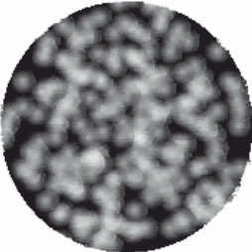
图1 散射光斑
图2显示粒子散射光的传播的波动。光的明亮区域是：粒子散射光以同一相位到达屏幕，相互叠加相干形成亮斑。 黑暗区域是：不同相位达到屏幕互相消减。
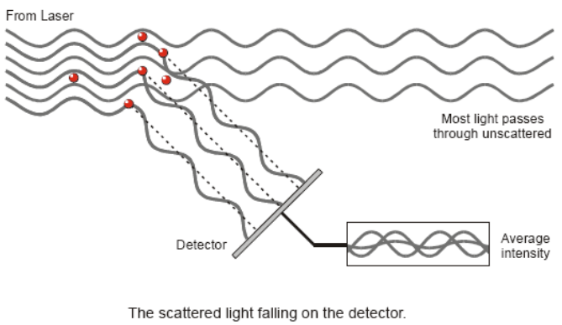
图2 The Scattered Light Falling on the Detector
在上例中，我们说粒子是不运动的。在这种情况下，散射光斑也将是静止的 — 即散射光斑位置和散射光斑大小都是不变的。
实际上，悬浮于液体中的粒子从来不是静止的。由于布朗运动，粒子不停地运动。 布朗运动是由于与环绕粒子的分子随机碰撞引起的粒子运动。对DLS来说，布朗运动的一个重要特点是：小粒子运动快速，大颗粒运动缓慢。在Stokes - Einstein方程中，定义了粒径与其布朗运动所致速度之间的关系。
由于粒子在不停地运动，散射光斑也将出现移动。由于粒子四处运动，散射光的建设性和破坏性相位叠加，将引起光亮区域和黑暗区域呈光强方式增加和减少 — 或以另一种方式表达，光强似乎是波动的。
Zetasizer Nano测量了光强波动的速度，然后用于计算粒径。

2、分子量
Zetasizer Nano系列使用称为静态光散射（SLS）的过程进行分子量测量。静态光散射测试散射光的时间 — 平均光强，而不测量依赖于散射光强度随时间的波动。
对一系列样品浓度，累计测试其一段时间如10—30秒的散射光光强然后求的平均光强。这个平均光强与固有的信号波动无关，因此称为“静态光散射”。 由此，我们可以测定分子量（MWt）和第二维利系数（A2）。
（1）静态光散射 — 理论
通过测量不同浓度的样品，并应用瑞利方程，可以测量分子量。 瑞利方程说明了溶液中粒子的散射光密度。
瑞利方程是：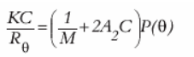（R（θ）: 瑞利比 – 样品散射光与入射光的比值；M : 样品分子量 ；A2 : 第二维利系数 ；C : 浓度 ；P（θ） : 样品散射强度的角度依赖性，请参考瑞利散射一节；K : 如下定义的光学常数。）
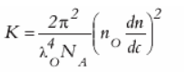
（NA : Avogadro常数 ；λo : 激光波长 ；no : 溶剂折射率 ；dn/dc : 折射率微分增量。 这是折射率随浓度变化的函数。对多数样品/溶剂组合，在文献中可以查到；而对新组合，运用微分折射计可以测量dn/dc。）
分子量测量的标准方法是，首先测量被分析物相对于已知瑞利比的标准物的光散射强度。 用于静态光散射的普通标准物是甲苯，简单理由是，已知一定范围波长和温度下，甲苯的瑞利比较高，适合于精确测量；而且可能更重要的是，甲苯相对较容易得到。在许多参考书中可以查到甲苯的瑞利比，但作为参考，下面给出用于从甲苯标准物计算样品的瑞比的表达式。
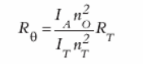
（ IA : 被分析物的剩余散光强（如样品散射光强 – 溶剂散射光强）；IT : 甲苯散射光强；no : 溶剂折射率 ；nT : 甲苯折射率 ；RT : 甲苯的瑞利比）

（2）瑞利散射
在瑞利方程式中，Pθ一项包含了样品散射光强的角度依赖性。 角度依赖性源于同一粒子上不同位置散射光的相干加强和相干减弱，如下所示。这种现在称为米氏散射，当粒子足够大而产生多重光子散射时即发生。
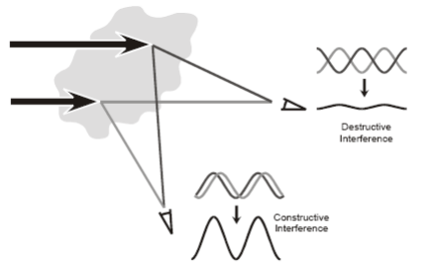

但当溶液中粒子比入射光波长小很多时，多重光子散射则可以避免。在这些情况下，Pθ将降至1，散射光强丧失了的角度依赖性。这种类型的散射称为瑞利散射。
瑞利散射方程为：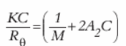
因此，我们可以规定，如果粒子较小，可假定为瑞利散射而采用瑞利近似。
使用Zetasizer Nano系列，适用的分子量测量范围为：对线性聚合物，数百g/mol — 500,000 g/mol；对接近球形的聚合物和蛋白质，超过20,000,000 g/mol。

3、Zeta电位
Zetasizer Nano系列通过测量电泳迁移率并运用Henry方程计算Zeta电位。通过使用激光多普勒测速法（LDV） 对样品进行电泳迁移率实验，得到带电粒子电泳迁移率。
（1）Zeta电位和双电层
粒子表面存在的净电荷，影响粒子界面周围区域的离子分布，导致接近表面抗衡离子（与粒子电荷相反的离子）浓度增加。于是，每个粒子周围均存在双电层。
围绕粒子的液体层存在两部分：一是内层区，称为Stern层，其中离子与粒子紧紧地结合在一起；另一个是外层分散区，其中离子不那么紧密的与粒子相吸附。在分散层内，有一个抽象边界，在边界内的离子和粒子形成稳定实体。 当粒子运动时（如由于重力），在此边界内的离子随着粒子运动，但此边界外的离子不随着粒子运动。这个边界称为流体力学剪切层或滑动面（slipping plane）。
在这个边界上存在的电位即称为Zeta电位。

(2)电泳
当电场施加于电解质时，悬浮在电解质中的带电粒子被吸引向相反电荷的电极。作用于粒子的粘性力倾向于对抗这种运动。当这两种对抗力达到平衡时，粒子以恒定的速度运动。
粒子的速度依赖于下述因素：
a.电场或电压梯度的强度。
b.介质的介电常数。
c.介质的粘度。
d.Zeta电位。
电场中粒子的速度通常指的是电泳迁移率。
已知这个速度时，通过应用Henry方程，我们可以得到粒子的Zeta电位。
亨利（Henry）方程是：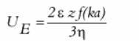( z : Zeta电位；UE : 电泳迁移率 ；ε: 介电常数 ；η : 粘度 ；ƒ（Ka） : Henry函数 )有两个值通常用于f（Ka）测定的近似，即1.5或1.0。
通常在水性介质和中等电解质浓度下进行Zeta电位的电泳测定法。在这种情况下f（Ka）是1.5，即Smoluchowski近似。因此，对适合Smoluchowski模型的系统，即大于0.2微米的粒子分散在含大于10⁻³摩尔盐的电解质溶液中，可由此中算法直接从迁移率计算Zeta电位。 Smoluchowski近似用于弯曲式毛细管样品池和通用插入式样品池的水相样品。 对较低介电常数介质中的小粒子，f（Ka）为1.0，允许同样的简单计算。这通常指Huckel近似。

(3)测量电泳迁移率
我们直接测定的是电泳迁移率，并转化为Zeta电位，Zeta电位是从理论考虑推导出来的。电泳体系的主要组成是带电极的样品池，在其两端为电极并且都施加了电势。粒子朝着相反电荷的电极运动，测量其速度并以单位场强表示，即其迁移率。
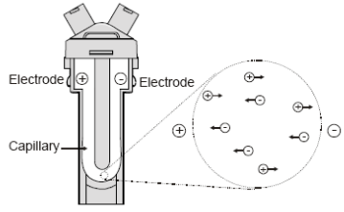
在马尔文Zetasizer Nano系列仪器中，用于测量这种速度的技术是激光多普勒测速法。

(4)激光多普勒测速法
激光多普勒测速法（Laser Doppler Velocimetry）在工程应用中是非常成熟的技术，用于从喷气式发动机中涡轮叶的超声流动到树液从植物茎干中升起的速度等很多方面的研究。
在这两种例子中，实际上以我们测量不断运动的流体中微小粒子的速度。因此LDV也适合于测量在电泳实验中运动的带电粒子速度。
接收光学器件被设置用来传递样品池中粒子的散射光。
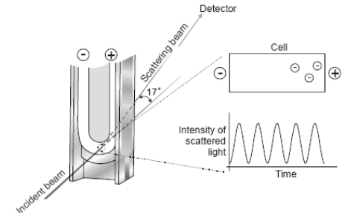
在17°角度的散射光与参考光结合， 产生光强的波动信息， 其中波动速度与粒子的速度成正比。 一个数字信号处理器用于提取散射光中的特征频率。

三、实验仪器
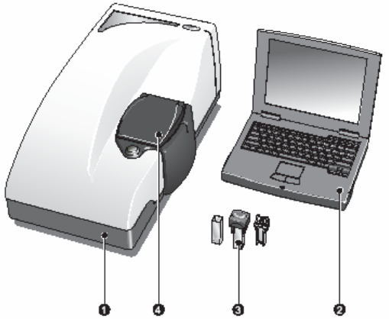
典型系统如上所示，由Zetasizer仪器①和安装有Zetasizer软件的一个计算机②组成。 一个样品池③注入样品，并放入仪器顶部的测样区④。

四、实验步骤
软件用于控制样品的测量，这里有两种基本的测量方式。
SOP测量 : 标准操作程序（SOP）象一个模板，预定义了所有测量中的设置。这保证在同一类型样品上进行的测量能以一致的设置进行。对于有规律地测量相同类型样品，SOP是理想的，它避免了每次单调乏味的输入相同参数，及其出错的危险。SOP可按要求创建或修正。进行SOP测量，从菜单条上选择Measure – Start SOP，并从中选择使用一个SOP。 选择一个SOP后，测量显示窗口（Measurement Display）将显示如下。 按下Start（► ）按钮，测量即开始。
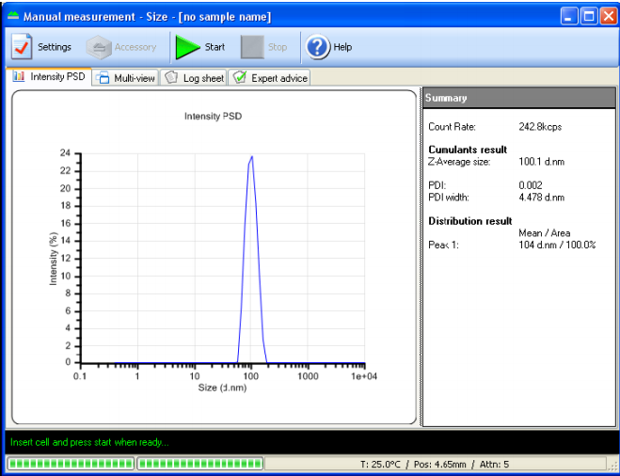
手动测量：在进行测量之前，即时设置所有测量参数。 这对于测量多种不同类型的样品，或以实验参数进行实验非常理想。 要进行手动测量，从菜单条上选择Measure - Manual。 手动测量对话框窗口将出现，其中可选择测量设置，且必要时可保存为SOP。在选择设置和参数后，按下Measurement Display上的Start（►）按钮，即可开始测量。一旦测量完成，可以以不同形式查看结果：在Records view（记录视图）①中，或者选择一个pre-set report（马尔文预设报告）②或user defined report（用户自定义报告）③。
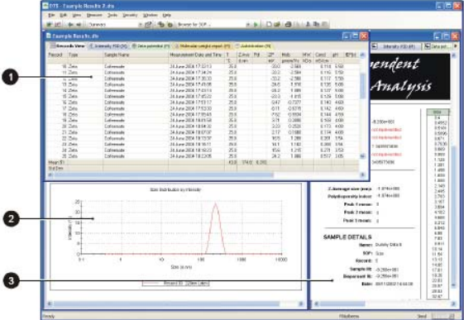
测量结果将自动保存至测量文件。

1、Zetasizer Nano 操作 — 粒径测量
典型的DLS系统由6个主要部件组成。首先是激光器①，用于提供照射样品池②内样品粒子的光源。大多数激光束直接穿过样品，但有一些被样品中的粒子所散射。 一个检测器③用于测量散射光的强度。由于粒子向所有方向散射光，将检测器置于任何位置都是（理论上）可能的，都可以监测到散射。
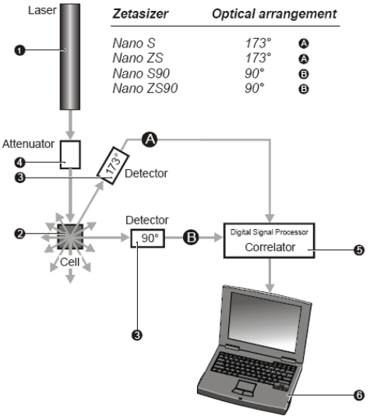
对于Zetasizer Nano系列，依赖于仪器的型号，检测器位置将置于173°或90°。
散射光强必须在检测器的特定范围，以便成功进行测量。 如果监测到太多的光，那么检测器可能会过载。 为克服这个问题，使用一个“衰减器④”，降低激光强并因此降低散射光的光强。
a. 对散射少量光的样品，如极小粒子或较低浓度样品，必须增加散射光量。在这种情况下，衰减器允许更多激光穿过样品。
b. 对散射更多光的样品，如大颗粒或较高浓度样品，必须降低散射光量。 这是通过使用衰减器降低穿过样品的激光量实现的。
在测量过程中，Zetasizer自动确定衰减器的适当位置。将检测器的散射光强信号传递至数字信号处理板，此板称为相关器⑤。相关器在连续时间间隔内比较散射光强，得到光强变化的速率。 然后将相关器信息传递至计算机⑥，此处Zetasizer软件将分析数据并得到粒径信息。

- Zetasizer Nano 操作 — 分子量测量
Debye 曲线
粒子产生的散射光强度，正比于重均分子量的平方以及粒子浓度。
Zetasizer Nano S和ZS在一个角度测量不同浓度样品的散射光强度（K/CR）；将其与标准物（如甲苯）产生的散射进行比较。
其曲线即称为Debye曲线，允许测定绝对分子量和第二维利系数。
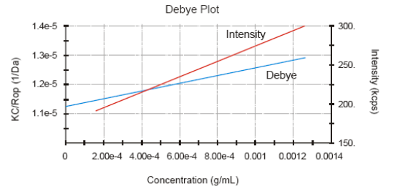
从X轴的截距测定分子量（Mwt），即K/CRθ = 1/MWt，以Daltons为单位表示。
从Debye曲线的斜率测量第二维利系数（A2）。
每个曲线和分子量的测量，都是通过进行几个单独测量；从所用的溶剂（0浓度测量），至各种浓度的样品制备。下图显示如何从Debye曲线得到分子量和第二维利系数。
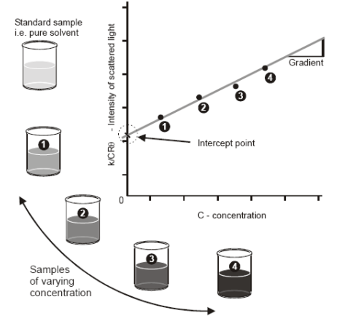由于仅用一个测量角度，K/CRθ 对照C的图应该给出一条直线，其在零浓度时截距为1/M，斜率是A2。

3、Zetasizer Nano操作 — Zeta电位测量
Zeta电位测量系统由6个主要部件组成。 首先，激光器①用于提供照样品中粒子的光源；对Zeta电位测量来说，将这种光源分成两束，以提供入射光和参考光。参考光可以被调制，以提供必要的多普勒效应。激光束穿过样品样品池②的中心，在17°角度检测散射。将样品池插入样品池架时，样品池终端允许系统识别配置的Zeta电位样品池，并设置软件使用正确的测量顺序。
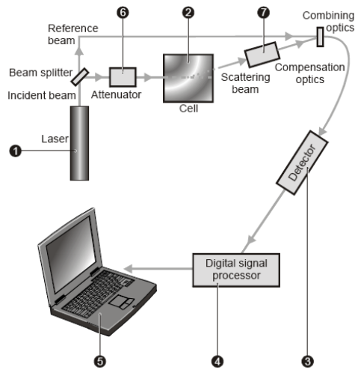

当电场施加于样品池时，通过测量运动的粒子引起的光强的波动来检测散射光的频率，散射光频率的移动与粒子移动速度成比例。检测器③将这个信息传送到数字信号处理器④。再将信息传递到计算机⑤，由Zetasizer Nano软件生成频谱，从频谱可计算电泳迁移率及Zeta电位信息。样品池内的散射光强度必须在检测器的特定范围，以便成功进行测量。如果监测到太多的光，那么检测器可能会过载。为克服这个问题，使用一个“衰减器⑥”，降低激光强度并因此降低散射光的强度。
a.对散射较弱的样品，如极小粒子或较低浓度样品，必须增加散射光量。衰减器将自动让更多光通过样品。
b.对散射较强的样品，如大颗粒或较高浓度样品，必须降低散射光量。衰减器将自动降低通过样品的光量。
在散射光光路上安装光学补偿装置⑦以改正样品池壁厚度和分散剂折射所造成的任何差异。

五、注意事项
1、粒径和分子量测量
对于这些测试，请遵循下列操作：
(1)按下盖子前面的按钮，打开样品池区盖子。
(2)将样品放入进样槽，至其停止。 一些样品池有不透明表面和抛光的光学表面。 抛光的光学表面必须面向仪器前面（朝向按钮）。 大多数样品池在顶部有一个小三角形，指示朝
向前面的那一侧。 对分子量测量这尤其至关重要。
如果使用流动式样品池，将样品管用带螺纹的连通器与流动式样品池的顶部相连。 然后将这个导管放入样品池区一侧的凹槽中。 一个管子用收缩阀夹持，另一个则摆放于其上。
(3)将隔热帽放在样品池上；如果使用流动式样品池，则不需配置。
(4)关闭样品池区盖子。

2、Zeta电位测量
用于Zeta电位测量的两种样品池是：弯曲式毛细管样品池和插入式样品池；插入式样品池使用方形样品池盛放样品。 虽然填充任一样品池都不是很复杂的工作，但有一些注意事项。
(1)弯曲式毛细管样品池 ——如下所述填充样品池：
a.用注射器取至少1ml样品。
b.将注射器与样品池一端连接。
c.将样品缓慢注射入样品池①，检查是否除去所有气泡。如果在样品池端口下形成一个气泡，将注射器活塞拉回，使气泡吸回注射器体，再重新注射。
d. 一旦样品开始从第二个样品端口冒出，插入塞子②。
e.移去注射器，插入第二个塞子③。
f.在样品池的透明毛细区域，不应看到任何气泡。必要时，轻拍样品池以驱逐气泡。检查样品池电极是否仍然完全被样品淹没。
g.移去溅在外部电极上的任何液体。

六、思考题
1、Zetasizer Nano的功能？
2、什么是粒径、ZETA电位和分子量？

